**新型コロナウイルス予防接種済証交付申請書**

　　年　　月　　日

墨田区長宛

|  |  |  |
| --- | --- | --- |
| 申請者 | ふりがな |  |
| 氏　名 |  |
| 住所 | 〒 |
| 電話番号 |  |
| 被接種者との続柄 | □本人　　□同居の親族　　□その他（　　　　　　　　　　　） |

次のとおり、新型コロナウイルス予防接種済証の交付を申請します。

|  |  |  |  |
| --- | --- | --- | --- |
| （被接種者）  証明を受ける方 | ふりがな |  | |
| 氏　名 | □申請者  と同じ |  |
| 墨田区の住所 | □申請者  と同じ | 〒 |
| 生年月日 | 年　　　　　　　　月　　　　　　　　日生 | |
| 接種券番号  （接種券をお持ちの方のみ） |  | |
| 申請理由 | | □接種済証の紛失、滅失  □接種記録書のみをもつ場合の接種済証の交付  □その他（　　　　　　　　　　　　　　　　　　） | |
| 送付先住所 | | □申請者  と同じ | 〒 |

【添付書類】

・本人確認書類（運転免許証・健康保険証等）の写し

・接種記録書の写し（医療従事者等で接種記録書のみをお持ちの方）

・返信用封筒（宛先記入と切手貼付）

・委任状（代理人が申請する場合）

・代理人の本人確認書類の写し（代理人が申請する場合）

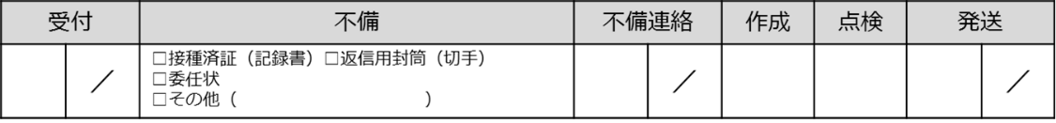

**【区処理欄】**